工资支付流程说明

操作流程
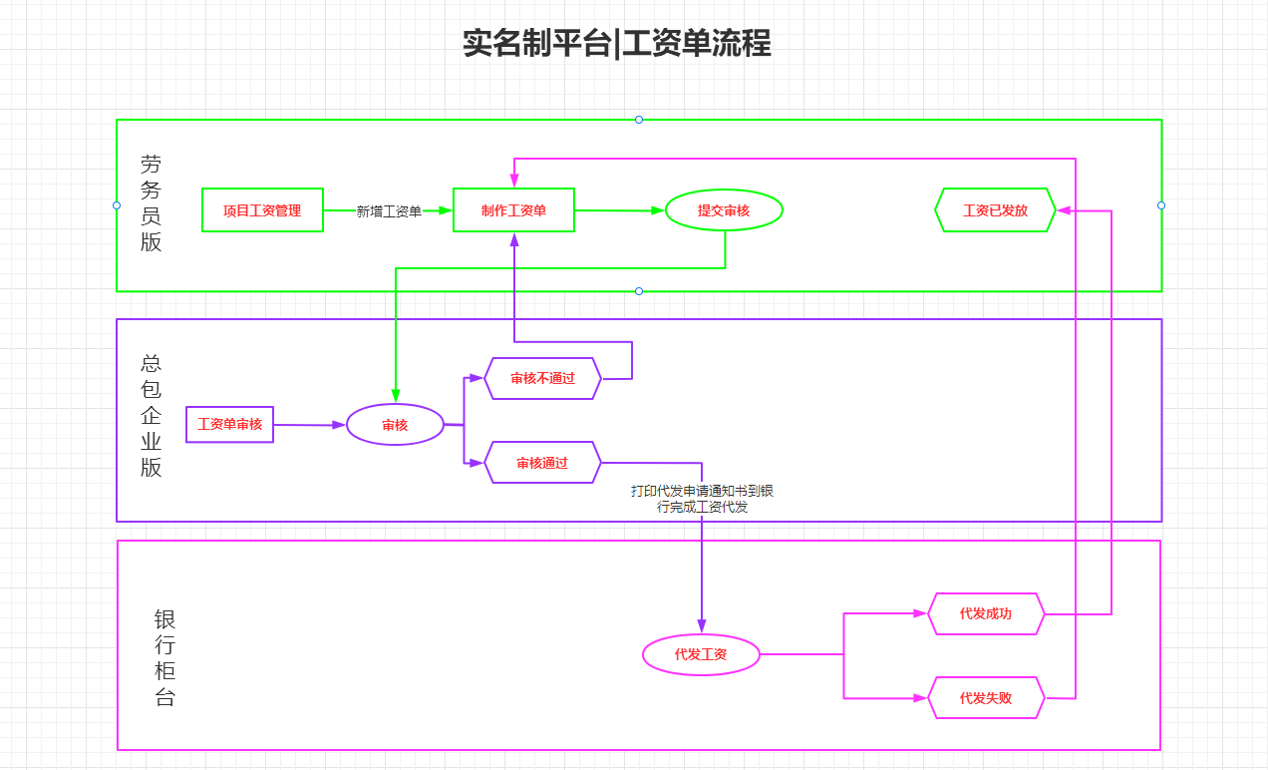

第一步、企业到银行开立工资专户
登录企业版--工资专户管理里申请专户，打印代发通知书带着相应的开户材料去银行开户。工资专户开通后，专户信息是直接由银行推送的。工资单状态是已办理代表开户完成（分包与总包开户形式是一样的，无差别）。
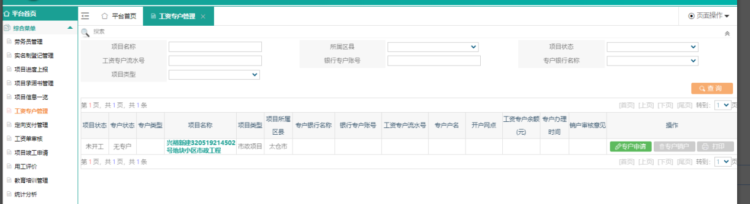

第二步、劳务员针对项目考勤情况制作工资单

- 劳务员制作工资单
  - 制作工资单
工资单“新增人员”，录入符合发放工资条件的工人，人员在选择的工资单日期内要有考勤和卡号才可录入，如果录入不了，点击新增人员，输入人员姓名查询，录入按钮下会有红字提示原因，可根据原因来调整。
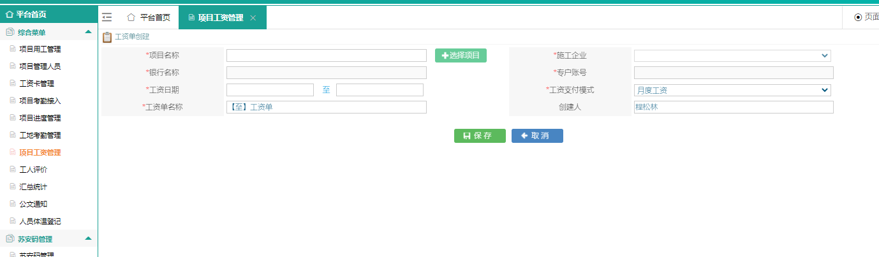
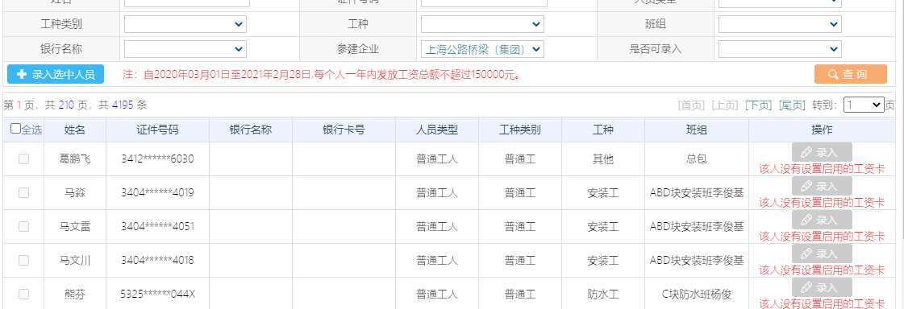
注： 1、未录入工资专户信息无法制作工资单
2、未登记工资卡的人员无法制作工资单
3、没考勤的人员无法制作工资单
4、工资单未编辑完全时无法提交审核
录入的人员，双击“实发金额”下的空白表格，录入工人工资的实发金额，也可以点击excel制作工资单下载工资单模板，双击绿色按钮“工资单模板”，即可下载，如果点击没反应，检查浏览器屏蔽窗口，下载后填写金额，不能更改模板里的其他信息，金额填写完上次即可。对于错误操作多录入的人员信息，
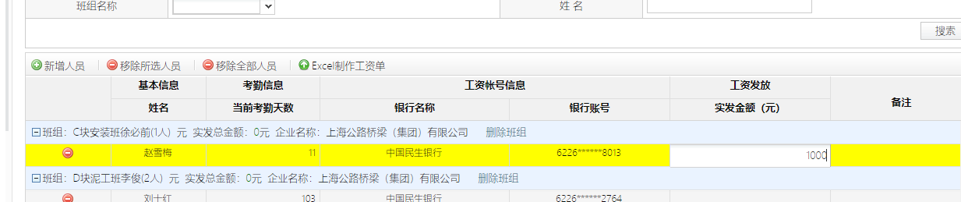
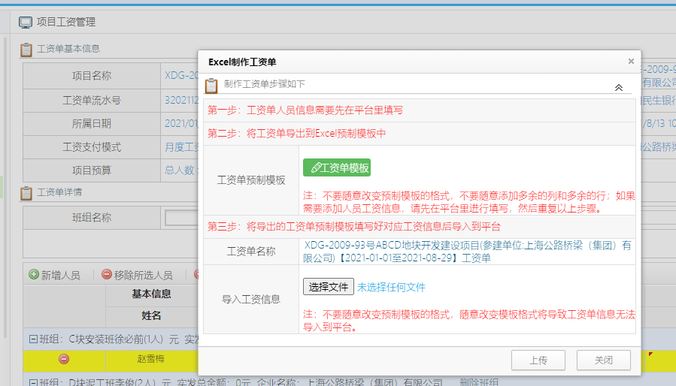
点击多余人员前的红色“-”，移除该人员的信息。
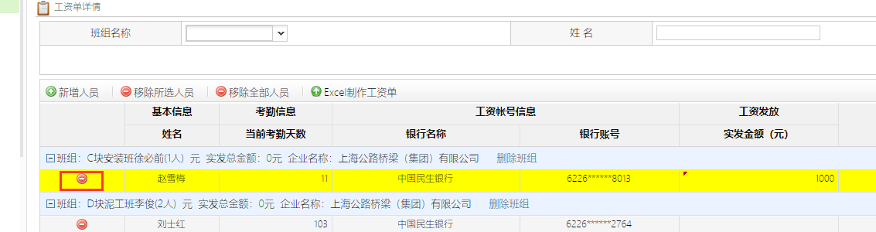
对于核实无误的工资单，点击“提交代发”，确认提交工资单。
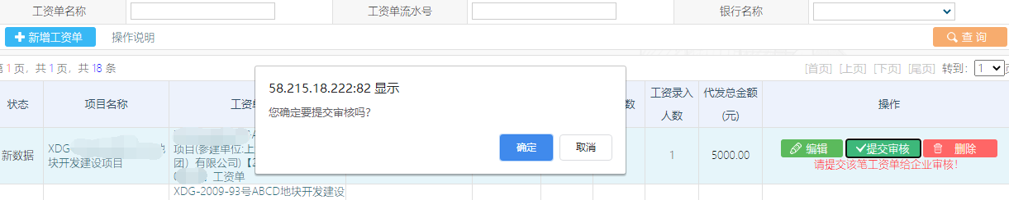

第三步、企业审核工资单

企业用户登录，左侧“工资单审核”，审核劳务员提交上来的工资单，审核通过之后，打印代发通知书，去银行办理代发，提交后工资单需要修改，点打回即可，劳务版可以重新编辑工资单
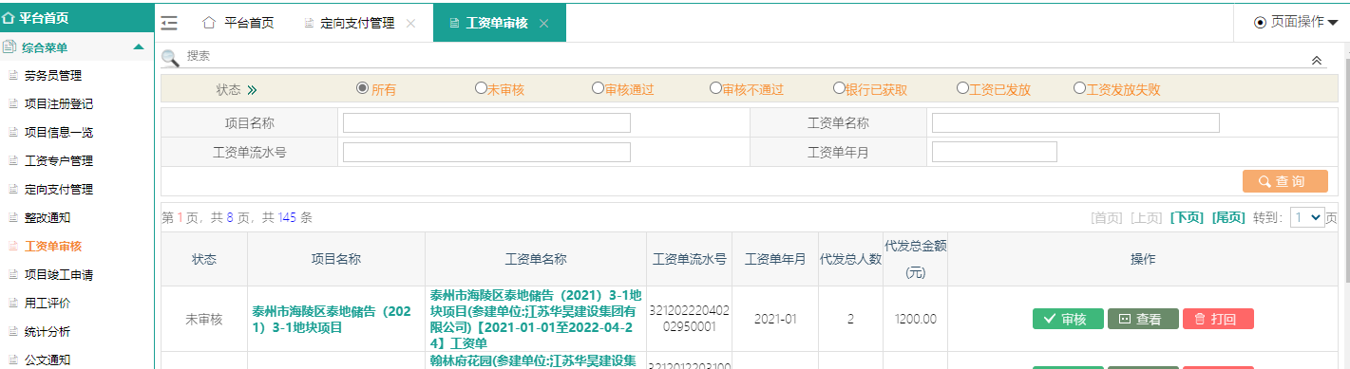

第四步、银行针对企业提交上的工资单信息进行工资代发
银行将工资代发结果反馈到平台即可

